Цифровые образовательные ресурсы и их эффективность для организации урочной деятельности по английскому языку в условиях реализации ФГОС.

Необходимым условием для качественного современного образования является сочетание традиционного обучения с использованием передовых информационных технологий. Применение мультимедийных средств обеспечивает возможность постоянного совершенствования учебных материалов, позволяет моделировать различные ситуации. С помощью мультимедиа технологий (звука, цвета, графики) мы можем повысить объём выполненной работы на уроке, сделать их ярче и разнообразнее, обеспечить дифференцированное обучение с разным уровнем заданиями, сократить количество времени для проведения контроля и проверки знаний обучающихся.
Цифровая образовательная среда удовлетворяет требованиям ФГОС к формированию условий реализации основной образовательной программы начального общего, основного общего, и среднего общего образования.
Цифровая школа дает всем участникам образовательного процесса безграничные возможности: ребёнок решает самостоятельно какой источник знаний выбрать, как изучать материал, как применять интерактивные возможности. Таким образом, ученик становится активным участником образовательного процесса, что соответствует контексту образования в необходимости научить подрастающее поколение приобретать, сохранять и творчески применять в жизни любую информацию.
Цифровые ресурсы помогают и учителю на уроках. Мультимедийные средства обеспечивают возможность постоянного совершенствования учебного материала, внедрять новые формы обучения, оперативно контролировать ход учебного процесса. Учитель здесь выступает в роли консультанта, поощряет, стимулирует инициативу, активность и самостоятельность.
Использование интерактивных форм на уроках английского языка позволяет создать языковую среду для совершенствования и оптимизации учебного процесса, построить индивидуальный образовательный маршрут для отдельного ученика, повысить мотивацию к учению. Главное при этом, мы должны помнить об определенных правилах при использовании образовательных ресурсов:
- С толком. Это значит, что применение любых средств должно быть целесообразным и иметь практическую конечную цель.
- В меру. На один вид работы не стоит тратить много времени, так ка ученик устаёт и полезный коэффициент его труда падает.
- Не навреди. Не забывать о зарядке для глаз и динамических паузах.
С помощью образовательных ресурсов на урочной деятельности по английскому можно решить много задач: предъявить новый материал; закрепить пройденный; провести промежуточный и итоговый контроль; подготовить учащихся к ВПР или к сдаче ЕГЭ; совершить виртуальную экскурсию по городам и посетить достопримечательности не выходя из класса.
Интерактивная образовательная платформа Учи.ру даёт возможность в игровой форме изучить английский язык в комфортном темпе с необходимым количеством повторений и отработок вне зависимости от уровня подготовки. Платформа автоматически подбирает для каждого ученика персональные задания, их уровень сложности и последовательность. Игровой компонент, включенный в Учи.ру, активизирует познавательную деятельность обучаюшихся, и усиливает усвоение материала. Яркость, зрелищность и новизна компьютерных элементов, в сочетании с другими методическими приёмами, делают урок запоминающимся и увлекательным. Образовательная платформа учитывает скорость и правильность выполнения заданий, количество ошибок и поведение ученика, Строит диалог с учеником: в случаи правильного решения, хвалит его и предлагает новое задание, а если ученик ошибается, то предлагает попробовать еще раз сделать задание.
Учи.ру это надежный помощник учителя. В своем личном кабинете можно познакомиться со всеми заданиями, в любое время посмотреть достижения ученика, сколько времени было затрачено, какие темы вызвали сложность. Можно выбрать или создать проверочную работу из банка заданий и результаты сразу отображаются. Решения проверяются автоматически, что экономит время учителя. За работу на платформе учитель может получить сертификат «Активный учитель».
Следующая платформа, которую я использую на уроке, это ЯКласс. Здесь есть не только практические задания, но и теоретический материал. Он интегрирован с Дневником.ру. У каждого задания свой вариант и пути решения, которые помогут ребенку освоить материал и научиться на своих ошибках. Если ученик ошибся, ЯКласс объяснит ход решения. Ответ нельзя скопировать или списать.
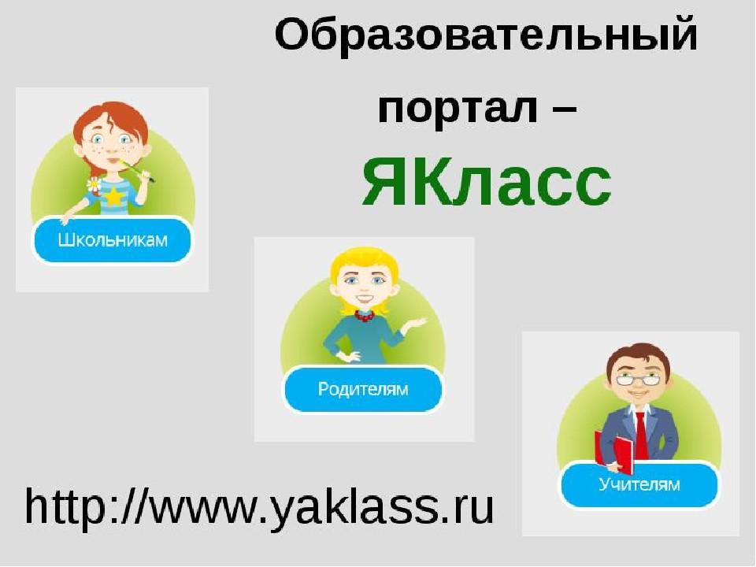
Российская электронная школа - это образовательная среда, которая объединяет учителя, ученика и родителя. Видеоролики с лекцией учителя помогают мне перенять опыт и наработки коллег. Все видеоролики содержат фрагменты из художественных или документальных фильмов, иллюстрации. В интерактивных уроках есть упражнения для закрепления полученных знаний и отработки навыков. Упражнения можно выполнять несколько раз, они не оцениваются, что даёт определенный плюс для ученика. Он чувствует себя спокойнее. Проверочные работы не подразумевают повторного прохождения. Система фиксирует результаты и формирует статистику успеваемости ученика. Весь материал соответствует федеральным образовательным стандартам.
Для учеников открыт доступ к банку заданий для подготовки к ВПР и сдачи ОГЭ и ЕГЭ. Ученик сам выбирает время и организует свою учёбу.
В рамках использования этих платформ можно сделать вывод, что использование цифровых ресурсов способствуют активизации познавательной деятельности и инициативность. Уроки с использованием ЦОР влияют на рост профессиональной компетентности учителя, что способствует повышению качества образования.

Список использованных источников:
- Бруцкая, Т.А. Включение цифровых инструментов в образовательный процесс / Т.А.Бруцкая // «Академия Интеллектуального Развития».
- Канаева В.М., Агапова С.Г. Из опыта творческой группы учителей по проблеме: «Компьютеризация учебного процесса в школе» // Иностранные языки в школе – 1992г.
- Малюкова Г.Н., Соломахина И.А. «Использование мультимедийных средств в обучении иностранному языку» [Электронный ресурс] - Режим доступа: http://urok.1sept.ru/articles/212523/
- https://www.yaklass.ru/?b
- https://uchi.ru/teachers/lk/main

